

UNDERVISERVEJLEDNING.

Modul 2

VEDLIGEHOLDE OG UDVIKLE KONDITIONEN/UDHOLDENHEDEN

BEPRESEL KURSUSINDHOLD

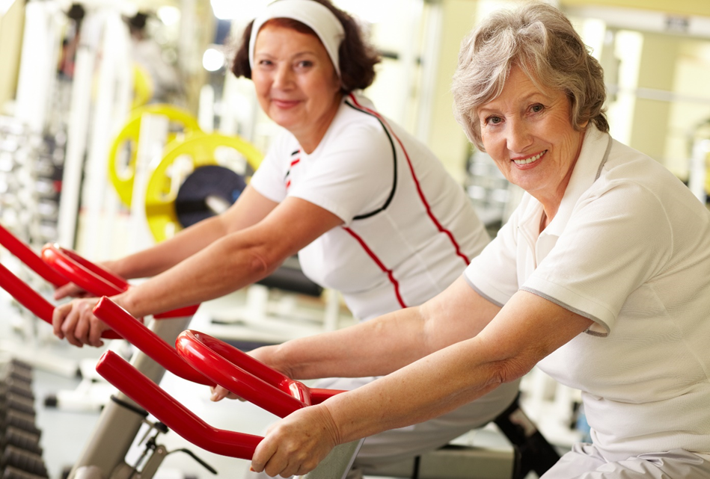

*GENERELLE KOMMENTARER TIL UNDERVISEREN*

*Det er ikke meningen at du absolut skal bruge alle disse sider.*

*Intentionen er, at du vælger de sider, der passer din præsentations tidsramme, og den specifikke målgruppe du skal undervise.*

*Generelt er det godt at huske, at det gør præsentationen* ***hurtigere*** *at bruge slides, og det er muligvis ikke fordelagtigt for det specifikke publikum du står over for.*

*Det kan være en god ide at lære nogle af slidesene udenad, så du enten kan:*

* *Skrive dem selv på tavlen*
* *Eller gøre dem en del af din egen fortælling.*

*Hold dig til fakta – men lav din egen historie.*

*DENNE DELS SPECIFIKKE MÅL*

Formålet med denne del er at få ældre til at forstå og anerkende:

* Den vigtigste del af denne undervisningsmæssige del, er selvfølgelig at få de ældre elever til at forstå hvor nemt og langsomt vi mister vores kondition og udholdenhed, uden at lægge mærke til det.
* At det sker fordi vi langsomt sidder mere end vi bevæger os og arbejder. Nok fordi vi mister antallet af vigtige opgaver og udfordringer i livet.
* Det er vigtigt at du, som lærer, får dine ældre elever til at forstå at:
  + Tabet IKKE KOMMER MED ALDEREN, MEN SKER GRUNDET ØGET INAKTIVITET.
  + Det at vi udfører vores daglige aktiviteter i dag, ikke betyder at vi vedligeholder evnen til at gøre de samme ting i fremtiden. DET KRÆVER AKTIVITET/TRÆNING PÅ ET HØJERE NIVEAU AT VEDLIGEHOLDE EVNEN TIL AT UDFØRE NUTIDENS AKTIVITETER I FREMTIDEN.
* Det er vigtigt at de ældre elever forstår hvordan vores ”reservekapacitet” langsomt reduceres hvis vi ikke gør noget aktivt for at opretholde den. At vores ældre elever forstår, at det er den langsomme reduktion af vores reservekapacitet der gør det sværere at gøre ting senere i livet, end vi oplever det i dag. DET ER IKKE PÅ GRUND AF ALDER – DET ER FORDI VI IKKE GØRE NOGET FOR AT OPRETHOLDE DEN STORE KAPACITET.

Altså er alle slides før pausen vigtige – men erfaring viser at slide nr. 11-16 har en stor påvirkning på de ældre elever. Ingen vil være den, der mister selvstændigheden. Og det overrasker os, at vi kan forbedre os så meget, ved at gøre forholdsvist lidt.

*DENNE DELS SPECIFIKKE MÅL*

Du bliver nødt til at beslutte om du vil bruge tid på at lære de ældre elever hvordan man måler og kontrollerer sit eget kondital.

Vi anbefaler at du starter med bare at sikre dig, at underviserne/dem der skal teste deltagernes kondital, forstår hvordan man måler konditallet ved at bruge de metoder du har præsenteret.

Dog kan det også give mening at lære dem det, og være sikre på de ældre elever forstår principperne bag 6-minutters testen, da det er en måde at træne deres kondition og udholdenhed på daglig eller ugentlig basis.

Vi ved at nogen måler deres egen hastighed på 30 meter eller 100 meter, og at de faktisk går denne kendte distance 2 eller 3 gange om ugen i 6 minutter – og går den hurtigere og hurtigere.



**HVORDAN KUNNE MAN PRÆSENTERE SLIDET - HVAD KUNNE MAN SIGE**

**++++++++++++++++++++++++++++++++++++++++++++++++++++++++++++++**

**Til egne notater.**



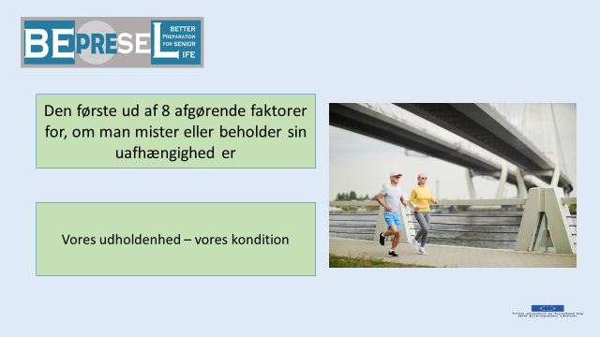

**HVAD KUNNE MAN SIGE**

Vores kondition – vores udholdenhed er en afgørende faktor for om vi mister eller ikke mister vores selvstændighed - vores uafhængighed senere i livet.

Vores kondition og udholdenhed er en afgørende kompetencer for at vi kan gøre de ting vi gerne vil gøre og som er afgørende for at vi kan deltage i og udføre mange af de aktiviteter og oplevelser der bidrager til at vi kan forblive uafhængige igennem livet men for at vi kan fastholde vores livskvalitet

Rent teknisk er vores kondition, vores udholdenhed, vores evne til at optage ilt, og transportere ilten via blodet ud til vores muskler.

Ilt er det brændstof der sikrer at vores muskler kan arbejde og producere den energi det kræver at udføre de aktiviteter og daglige opgaver, der gør os selvstændige og uafhængige.

**Hvis denne kapacitet langsomt reduceres, hvis vores udholdenhed/kondition langsomt reduceres, reduceres vores selvstændige og uafhængige livsfrom til stigende afhængighed.**

**++++++++++++++++++++++++++++++++++++++++++++++++++++++++++++++**

**Til egne notater.**



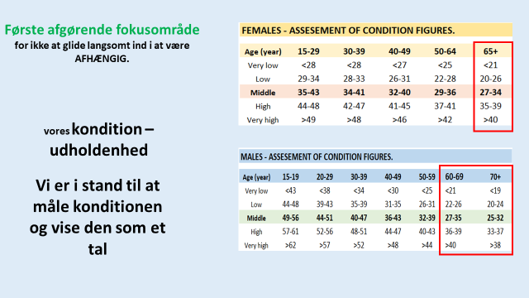

**HVAD KUNNE MAN SIGE**

Vores kondition og udholdenhed kan måles og udtrykkes som vores konditionstal.

Her på tabellen kan I se hvordan forskellige niveauer af udholdenhed – niveau af konditionstallet placere os i forhold til forskellige aldersgrupper.

Det er en udfordring at de fleste menneskers almindelige liv, og især de fleste seniorborgeres daglige og ugentlige udfoldelses niveau ikke er højt nok til at vedligeholde den kondition og udholdenhedsniveau, der kræves for at vi i fremtiden fortsat kan gøre det vi gør i dag – uanset hvilken alder vi har i dag.

Det er en af hovedårsagerne til at så mange ældre borgere langsomt glider ind i afhængighed af hjælp senere i livet.

**++++++++++++++++++++++++++++++++++++++++++++++++++++++++++++++**

**Til egne notater.**



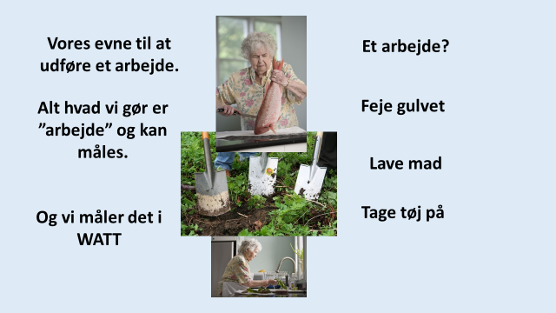

**HVAD KUNNE MAN SIGE**

Vi slår lige fast at det kan måles hvad det kræver af kraft at løse og håndtere alle slags arbejder, opgaver og udfordringer og det angives i WATT.

**++++++++++++++++++++++++++++++++++++++++++++++++++++++++++++++**

**Til egne notater.**



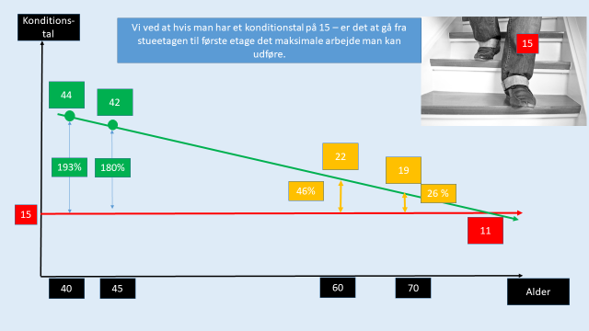

**HVAD KUNNE MAN SIGE**

Det er ikke et problem for de fleste mennesker, hvis vores udholdenhed, vores konditionstal, langsomt reduceres fra 44 til 42 i alderen 40-45, i forhold til at klare de daglige opgaver.

Der vil fortsat være et stort overskud (kaldet: **reservekapacitet**) til at klare de daglige opgaver uden problemer.

Personen kan måske ikke løbe så langt som de kunne før eller så hurtigt som de kunne før, da personen have et kondital på 44.

Men det betyder ikke noget afgørende i dagligdagen hvorvidt vi kan løbe 22 km på 2 timer, eller om vi kun kan løbe 20 km på 2 timer.

Men personen vil objektivt opleve, at det bliver lidt sværere – lidt mere udfordrende at gennemføre forskellige aktiviteter med et konditionstal på 42 end det var med et konditionstal på 44.

Forskellen mellem hvad en opgave kræver og det maksimum af WATT (energi) vi kan producere er vores **reservekapacitet.**

**Hvad ved vi:**

Vi ved; at hvis man har et konditions tal på 15, er det at tage trapperne fra stue til første sal, en maksimal udfordring – et maksimalt arbejde.

Hvis vi placerer konditionstallet 15 i vores diagram, hvor vi har alder angivet på den vandrette linje, og konditionstal angivet på den lodrette linje.

Hvis vi indsætter personen der havde et konditionstal på 44. Så kan det beregnes at personen har en reservekapacitet på 193%. Det er en stor reservekapacitet at have til at tage trappen til første sal.

Selvom personen vil falde til et konditionstal på 42 over de næste fem år, vil personen stadig have en stor reservekapacitet på 180%. Personen vil formentligt knap lægge mærke til det – men det er blevet lidt hårdere for pågældende at tage trappen til første sal.

Det er et problem, at vi ikke opdager de små ændringer – små løbende reduktioner der sker, for så 15 år senere at måtte erkende at personens konditionstal pludselig er nede på 22.

**Hvad ved vi:**

Vi ved fra store tests og undersøgelser, at det gennemsnitlige konditions tal for danske kvinder er **22.**

Med en konditionstal på 22, har personen kun en reservekapacitet på **46%.**

Personen kan stadig tage trappen til første sal, men vil føle sig forpustet.

Hvis konditallet fortsat falder til 19, er reservekapaciteten kun 26%, og personen vil føle sig meget mere forpustet.

Fordi det opleves hårdt og udfordrende begynder vi at undgå udfordringer.

Personen vil sandsynligvis nu begynde, at undgå trapperne når de skal op på første sal. Med den beslutning øges reduktions hastigheden af konditallet.

**Hvad ved vi:**

Med et konditionstal på 15 er det sidste chance for at komme til første sal. Med et konditionstal på 15 er det en maksimal opgave at løfte vores vægt til første sal og de fleste vil begynde at undgå det.

Nu har vi mistet vores frihed og selvbestemmelse. Der vil formodentlig være nogen vi ikke kan besøge længere – fordi de bor på 1st eller 2nd sal. Vi bliver nødt til at bede andre om at hente noget vi skal bruge på første sal. Vi begynder at sige nej tak når folk inviterer os på ture – fordi der skal vandres op og ned. Vi tumler mindre og mindre med børnebørn og oldebørn og holder op med mange andre ting der giver livskvalitet.

Hastigheden i den negative nedadgående spiralvil øges.

**++++++++++++++++++++++++++++++++++++++++++++++++++++++++++++++**

**Til egne notater.**



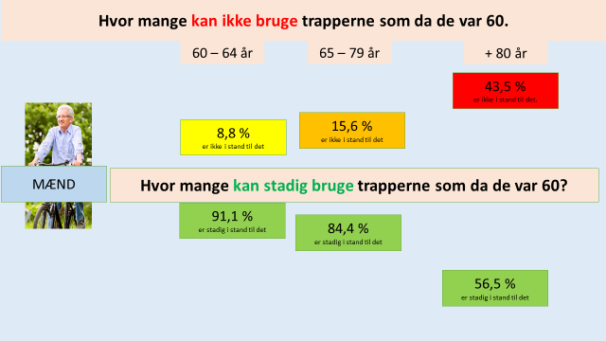

**HVAD KUNNE MAN SIGE**

Disse resultater viser hvordan kondition og udholdenhed udvikler sig i overordnede tal for mænd.

* 8,8% af mænd har allerede mistet evnen til at tage trappen til første sal når de fylder 64 år på samme måde som de kunne da de var 60 år. Dette tal vil langsomt stige til
* 15,6% af mænd har mistet evnen til at tage trappen til første sal når de fylder før de når 79 år, på samme måde som de kunne da de var 60 år. Dette tal derefter ret hurtigt øges til mere end
* 43,5% der ikke kan tage trappen til første sal når de fylder 80 år på samme måde som de kunne da de var 60 år

Forklaringen på at så mange mister deres evner er ikke alder. Det er ikke fordi de bliver ældre.

* Hvis alder og aldringsprocessen var forklaringen, hvordan kan det så være 56,5% af mænd over 80 år stadig kan?

**++++++++++++++++++++++++++++++++++++++++++++++++++++++++++++++**

**Til egne notater.**



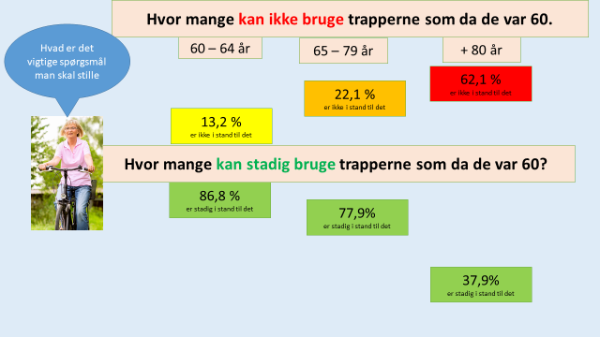

**HVAD KUNNE MAN SIGE**

**For kvinder ser det endnu værre ud:**

* 13,2% af kvinder har allerede mistet deres evne til at tage trappen til første sal når de fylder 64 år på sammen måde som de kunne da de var 60 år. Dette tal vil langsomt stige til
* 22,1% mellem 65 år og 79 år, og antallet af dem der vil miste deres evne vil øges til
* 62,1%, der ikke kan tage trappen til første sal når de bliver over 80 år.

Forklaringen på at disse senior kvinder mister deres evner er ikke alder. Det er ikke at de bliver ældre.

*Hvis alder og aldringsprocessen var forklaringen, hvorfor kan 56,5% af kvinder over 80 år så stadig gøre det?*

**++++++++++++++++++++++++++++++++++++++++++++++++++++++++++++++**

**Til egne notater.**



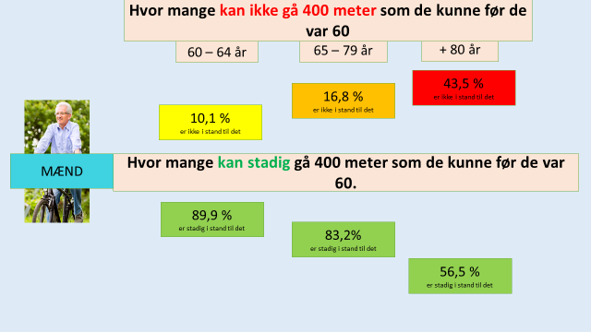

**HVAD KUNNE MAN SIGE**

* 10,1% af mænd har allerede mistet deres evne til at gå 400 meter når de fylder 64 år på samme måde som de kunne før de blev 60 år, Dette tal vil øges til at
* 16,8% af mænd i perioden fra 65 år til 79 år vil miste deres evne til at gå 400 meter på samme måde som de kunne før de fyldte 60 år, og antallet af ældre der mister denne evne vil øges til mere end
* 43,5% af ældre over 80 år.

Forklaringen på at alle disse seniorer mister denne evne, er ikke alder. Det er ikke fordi de bliver ældre.

Hvis alder og aldringsprocessen var forklaringen, hvordan kan det så være 56,5% af mænd over 80 år stadig kan?

**++++++++++++++++++++++++++++++++++++++++++++++++++++++++++++++**

**Til egne notater.**



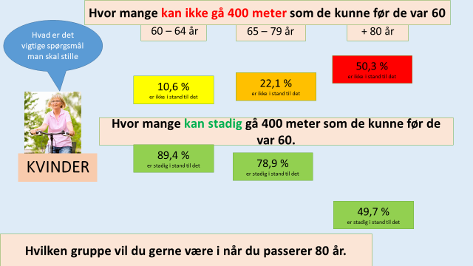

**HVAD KUNNE MAN SIGE**

**For kvinder ser det endnu værre ud:**

* 10,6% af kvinder har allerede mistet deres evne til at gå 400 meter før de når 64 år. på samme måde som de kunne før de blev 60 år, Dette tal vil langsomt stige til
* 22,1% af kvinder mister denne kapacitet i perioden fra 65 år til 79 år. Derefter øges antallet af dem der mister denne kapacitet til
* 50,3% af ældre over 80 år.

Forklaringen på at disse senior kvinder mister denne kapacitet er ikke alder. Det er ikke at seniorerne bliver ældre.

*Hvis alder og aldringsprocessen var forklaringen, hvorfor har 49,7% af kvinder over 80 år stadig denne kapacitete.*

**++++++++++++++++++++++++++++++++++++++++++++++++++++++++++++++**

**Til egne notater.**





**HVAD KUNNE MAN SIGE**

Det var de dårlige nyheder, med det der bliver virkeligheden for alt for mange af os, hvis vi ikke gør noget.

De gode nyheder er, at ældre har præcis den samme udbytte af at træne, at gøre en indsats der retter sig mod vores form og udholdenhed som unge mennesker har.

**++++++++++++++++++++++++++++++++++++++++++++++++++++++++++++++**

**Til egne notater.**



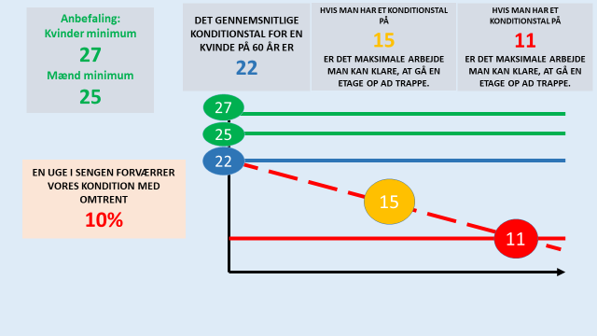

**HVAD KUNNE MAN SIGE**

Repetition: Hvad vi ved:

* Vi ved, fra test af kvinder i Danmark, at det gennemsnitlige konditions tal for kvinder på 60 år er: **22.**
* Vi ved, at det at tage trapperne fra stue til første sal er en maksimal udfordring for folk der har et konditionstal på **15**
* Vi ved at når man når ned på et konditionstal på **11** kan vi ikke længere tage vare på os selv. Tage bad med mere bliver en udfordring. Vi har mistet vores uafhængighed og selvbestemmelse.
* Endelig ved vi, at en uges sengeliggende sygdom, reducere vores konditionstal og udholdenhed med cirka **10% per uge**. Det kan fx være influenza.

Den gode historie er:

* At vores kondition og udholdenhed reagere hurtigt på træning. Jo lavere jo hurtigere.

* At ældre responderer ligeså godt som unge mennesker gør, hvis og når de træner bare en lille smule.

**++++++++++++++++++++++++++++++++++++++++++++++++++++++++++++++**

**Til egne notater.**



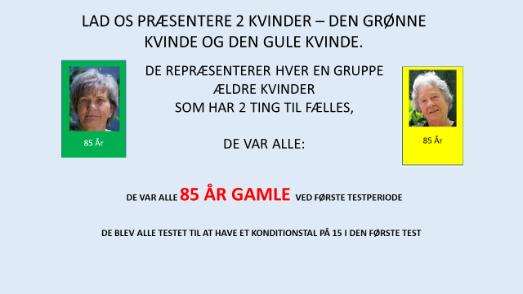

**HVAD KUNNE MAN SIGE**

**Lad os kigge på et videnskabeligt forsøg:**

En gruppe kvinder blev udvalgt i Danmark på grund af 2 parametre.

* De var alle 85 år gamle, og
* De blev alle målt til at have et konditionstal på 15.

Som tidligere nævnt, er det en maksimal opgave at tage trappen til første sal når man har et konditionstal på 15.

Når vi har et konditionstal på 15, er vores aktivitets niveau også faldende og disse kvinder forventes at ville nå ned på et konditionstal på 11 indenfor kort tid – indenfor et år eller to.

Med et konditions tal på 15, er disse kvinder i en livssituation hvor de har opgivet at udføre mange daglige opgaver. De er allerede semi-afhængige i forhold til mange forskellige opgaver.

De har allerede måttet opgive at deltage i mange gode og vigtige begivenheder, herunder samvær og oplevelser sammen med andre mennesker, familie og børnebørn.

**++++++++++++++++++++++++++++++++++++++++++++++++++++++++++++++**

**Til egne notater.**



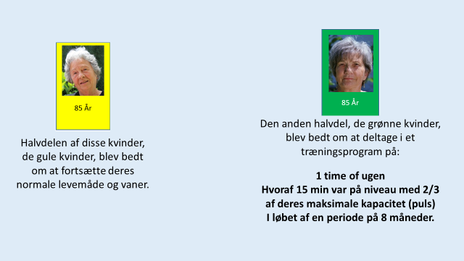

**HVAD KUNNE MAN SIGE**

Den identificerede gruppe af 85 årige ældre damer og et konditionstal på 15, blev delt ind i to grupper.

1. De ”gule” damer blev bedt om at blive hjemme - ikke at gøre mere end de normalt gjorde – bare fortsætte med at leve normalt og udføre de normale daglige aktiviteter de plejede at gøre.
2. De ”grønne” damer blev tilbudt
   1. 1 times træning om ugen over en periode på
   2. 8 måneder. Ud af denne ugentlige træning, var intensiteten i
   3. 15 minutter på 2/3 deres maksimale kapacitet, målt som 2/3 af deres maksimale aldersrelaterede puls.

Vi vender tilbage til hvad vores aldersrelaterede maksimum puls er, og hvordan vi kommer til at kende vores aldersrelaterede maksimale puls.

**++++++++++++++++++++++++++++++++++++++++++++++++++++++++++++++**

**Til egne notater.**



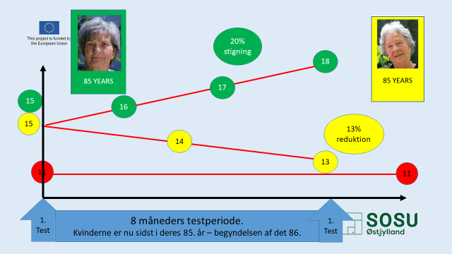

**HVAD KUNNE MAN SIGE**

8 måneder senere blev alle kvinderne konditionstestede igen. Nogle af dem var blevet 86 på dette tidspunkt.

De ”grønne” damer blev nu målt til at have øget deres kondition til et gennemsnit på 18.

Det betyder i praksis, at nogen af dem var højere end 18 og nogle lavere.

I gennemsnit havde de øget deres kondital **20%** på 8 måneder.

De har styrket deres uafhængighed – deres uafhængige livsførelse. De er i stand til at gøre ting – deltage i ting de ikke kunne 8 måneder tidligere.

Hvis de fortsatte de næste 8 måneder, nogle af dem vil 8 måneder senere være tæt på 87år, vil de med en ny 20% stigning nå et niveau på cirka **21**.

Husk at gennemsnittet for 60 årige kvinder var 22.

**++++++++++++++++++++++++++++++++++++++++++++++++++++++++++++++**

**Til egne notater.**



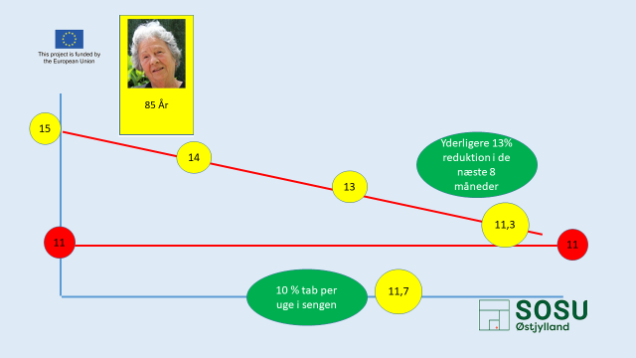

**HVAD KUNNE MAN SIGE**

I løbet af de samme 8 måneder var de ”gule” damer faldet til et gennemsnitligt konditionstal på 13, eller et fald på gennemsnitligt 13%.

Vi har tidligere pointeret at når vi ved at et konditionstal på 11 så er vi gør afhængige af hjælp og kan ikke tage vare på os selv længere.

At de ”gule” damer, efter de samme 8 måneder, er på et gennemsnitligt konditionstal på 13 – medfører at de nu er i en position hvor

* de snart mister deres uafhængighed og tæt på:
  + behov for hjemmepleje( mange vil formentligt allerede modtage), eller
  + at måtte flytte til ældrebolig eller på plejehjem.

Tænker vi 8 måneder længere frem og tab med samme hastighed vil de nå et gennemsnitligt konditionstal på 11,3 i kondital.

Det vil muligvis gå hurtigere hvis de får perioder med sygdom og få uger i sengen. Konditionstallet og vores udholdenhed falder med ca. 10% pr. uge.

Efter kun en uge i seng vil konditallet være nede på11,7.

Mange ældre begynder deres karriere som afhængige af andre og kunde i plejesektoren, efter kort(ere) perioder med sygdom. Det er meget svært at restituere fra så lavt et konditionstal.

**++++++++++++++++++++++++++++++++++++++++++++++++++++++++++++++**

**Til egne notater.**



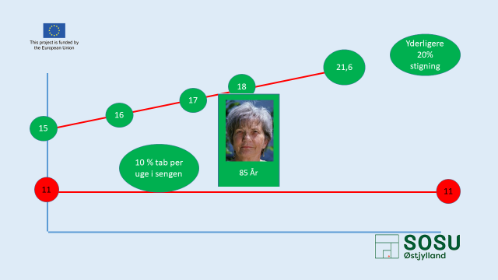

**HVAD KUNNE MAN SIGE**

Hvis de ”grønne” damer blev tilbudt 8 måneder mere med 1 times ugentlig træning og nogle derfor vil være blevet 87 år eller tæt på, vil de ramme et konditionstals niveau som tidligere beskrevet på 21 eller 22.

Dels vil de være fra niveauet 11, men har også minimeret risikoen ved at blive syg og ligger flere uger i sengen.

10% fra et niveau på 21 vil bringe dem ned på 18,9 – stadig langt fra det niveau på 15 de var på for 1 år og 4 måneder siden. ( 2 x 8 måneder)

**++++++++++++++++++++++++++++++++++++++++++++++++++++++++++++++**

**Til egne notater.**



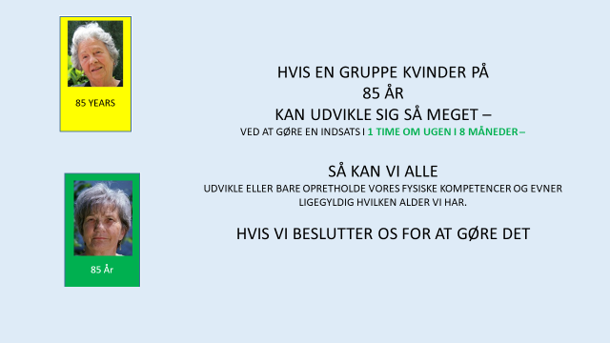

**HVAD KUNNE MAN SIGE**

Det star klart, at hvis kvinder på 85 år med en lille indsats på 1 times træning om ugen, heraf kun 15 minutters træning på 2/3 af deres maksimum, kan forbedre sig så meget, så kan vi alle minimum vedligeholde og måske endnu vigtigere; forbedre vores kondition og udholdenhed.

Vi bør selvfølgelig alle have det personlige mål at vi undgår at ende i den situation både de ”gule” og de ”grønne” damer var endt i.forud for første test.

Vi skal selvfølgelig alle sammen gå efter at vi ikke når ned på et konditionstal på 15 når vi når 85 år.

Vi ved at vi allerede at kvinder på 60 år har et konditionstal på 22 i gennemsnit.

Det er et ret lavt niveau, hvis vi husker på tabellen vi så i begyndelsen. Den viste at vi minimum bør have et konditionstal mellem 29 og 36 i aldersgruppen 50-64 år og minimum på 27 til 34 i kondital når vi bliver 65+.

Danske kvinder er således markant lavere som 60 årige end det niveau man som kvinder bør have når vi passere 65 år.

Det betyder at de fleste af os har plads til forbedring. Har brug for at forbedre os

* hvis vi skal forblive uafhængige, og
* hvis vi gerne vil bruge de mange muligheder, være med til de mange sjove og gode ting der venter senere i livet: Også i tiden efter vi bliver 85, 90 år og ældre.

**++++++++++++++++++++++++++++++++++++++++++++++++++++++++++++++**

**Til egne notater.**



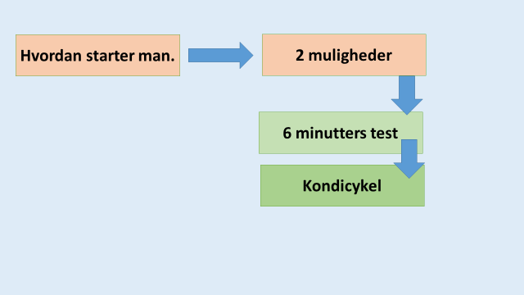

**HVAD KUNNE MAN SIGE**

Vi vil nu introducerer 2 metoder til at måle vores udholdenhed – konditionstal.

1. **6-minutters gå-test**
2. **konditionscykel**

**++++++++++++++++++++++++++++++++++++++++++++++++++++++++++++++**

**Til egne notater.**



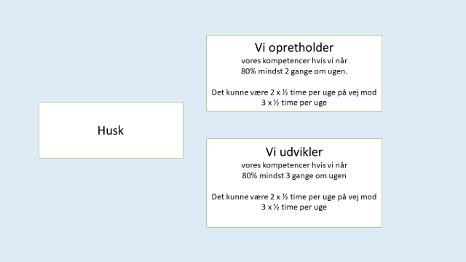

**HVAD KUNNE MAN SIGE**

**Vi starter lige med at huske, at:**

Vi vedligeholder

vores kompetencer hvis vi når et træningsniveau på

80% mindst af vores maksimum - 2 gange om ugen.

Eksempelvis 2 x ½ time per ugen.

Vi udvikler

vores kompetencer hvis vi når et træningsniveau på

80% af vores maksimum - mindst 3 gange om ugen.

Eksempelvis 3 x ½ timer om ugen.

**++++++++++++++++++++++++++++++++++++++++++++++++++++++++++++++**

**Til egne notater.**



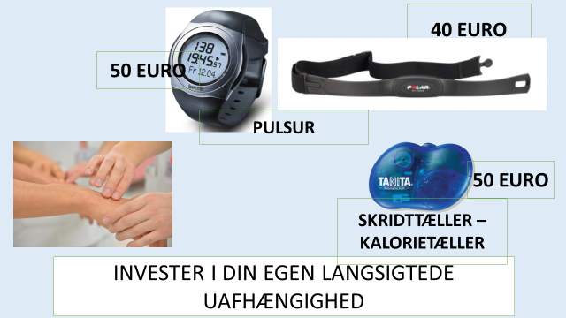

**HVAD KUNNE MAN SIGE**

Det er vigtigt at kende sin puls, og vide hvordan den måles.

Vi kan alle øve og lære at blive gode til at måle og tælle vores puls på vores håndled.

Men dem der ikke allerede har 1 puls ur - bør overveje at købe et eller ønske dig et til dit næste fødselsdag. Det er en god investering dit helbred.

**++++++++++++++++++++++++++++++++++++++++++++++++++++++++++++++**

**Til egne notater.**



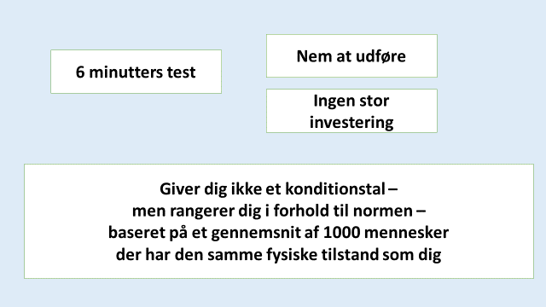

**HVAD KUNNE MAN SIGE**

En måde at måle og styrke sin udholdenhed på er 6 minutters testen.

6-minutters-testen er nem at udføre og også billig at udføre.

Det giver dig ikke et konditionstal, men rangerer dig og din udholdenhed i forhold til en norm baseret på tusindvis af personer, med de samme fysiske data og alder som du har.

**++++++++++++++++++++++++++++++++++++++++++++++++++++++++++++++**

**Til egne notater.**



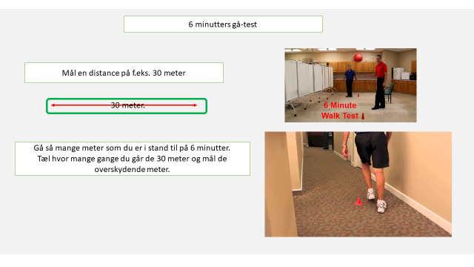

**HVAD KUNNE MAN SIGE**

**Hvad gør man**

Udmål en distance på f.eks 30 meter. Det kunne også være 20 eller 40 meter.

Du kan markere afstanden med stole eller markeringsbrikker eller hvad u har. Du bliver nødt til at være rimelig præcis med afstanden. Det afgørende er at din markering er ens fra gang til gang – så det er ens det du måler på.

Det er godt hvis du har mulighed for at lave en bane – som du kan gå rundt om.

1. Sæt uret i gang og gå så langt du kan nå på 6 min.
2. Tæl antallet af runder på 30 meter du kan gå, og
3. mål de antal meter der er fra hvor du startede til hvor du stoppede.

Til underviseren:

Hvis du har en gruppe, kan du lave flere ruter, så flere mennesker kan gå på samme tid. Det er en god ide at alle ikke starter på samme tid.

Det er ikke en konkurrence – man skal ikke konkurrere med andre end sig selv.

**++++++++++++++++++++++++++++++++++++++++++++++++++++++++++++++**

**Til egne notater.**



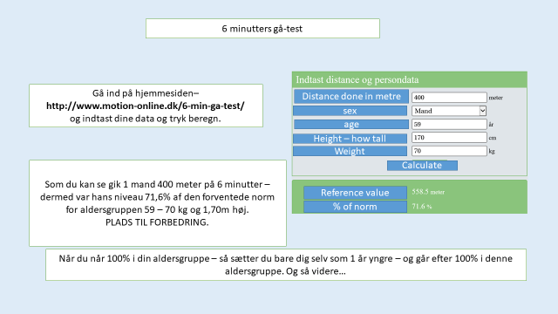

**HVAD KUNNE MAN SIGE**

Gå derefter til hjemmesiden –

**http://www.motion-online.dk/6-min-ga-test/**

og tast din afstand og dine data ind. Tryk på “udregn”.

Eksemplet på sliden viser en mand på 59 år, 70 kg og en højde på 1,70 cm der nåede at gå 400 meter på 6 minutter.

Det placerer ham på et niveau der svarer til 71,6% af den norm der er opbygget for mænd i alderen 59 år , 70 kg og 1,70 m høj.

PLADS TIL FORBEDRING.

Når man rammer 100% i egen årgang, gør man sig 1 år yngre og går efter at ramme 100% i denne aldersgruppe. Når man er bedst blandt dem der er et år yngre – gør man sig selv 2 år yngre og så fremdeles.

Noter din procentsats og skriv resultatet ind i din sundhedsprofil. Gentag testen eksempelvis hvert 3die måned.

**++++++++++++++++++++++++++++++++++++++++++++++++++++++++++++++**

**Til egne notater.**



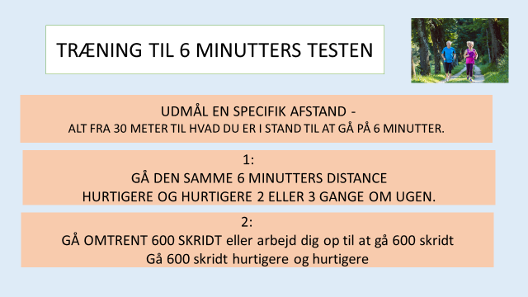

**HVAD KUNNE MAN SIGE**

En god alternativ.

Udmål en bestemt afstand i dit nabolag. Det kan være i en park, eller afstanden til supermarkedet. Du behøver ikke vide præcist hvor lang den er, men sørg for at afstanden minimum er 300 meter og ikke er længere end 600 meter.

Medbring et ur så du kan måle tiden(minutter og sekunder.)

Start med at gå den udmålte afstand 2 eller 3 gange om ugen – og så langsomt gå den lidt hurtigere hver gang du går.

Alternativt:

Gå en tur og tæl hvor lang tid det tager dig at tage 500 skridt. Derefter går du de 500 skridt hurtigere og hurtigere.

**++++++++++++++++++++++++++++++++++++++++++++++++++++++++++++++**

**Til egne notater.**



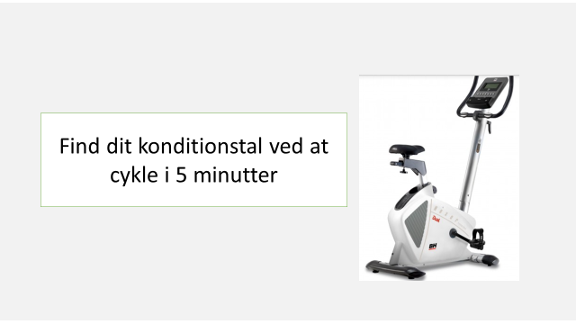

**HVAD KUNNE MAN SIGE**

Måling af konditionstal ved at cykle i 5 minutter.

Til underviseren:

Du skal beregne ca.10 minutter i gennemsnit pr. person til at foretage den første test.

**++++++++++++++++++++++++++++++++++++++++++++++++++++++++++++++**

**Til egne notater.**



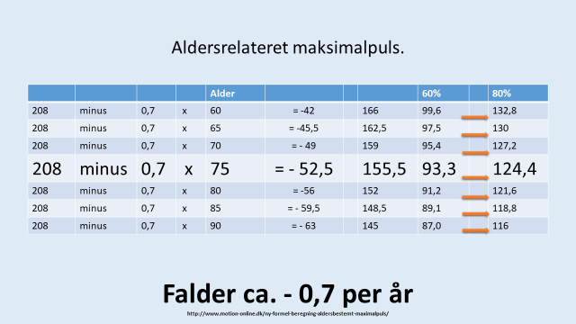

**HVAD KUNNE MAN SIGE**

**HVORDAN TRÆNER OG FORBEDRER VI VORES KONDITION OG UDHOLDENHED?**

Som tidligere nævnt, skal vi kende til vores **aldersrelaterede maksimale puls** for at udregne vores konditionstal.

Hvad vores aldersrelateret maksimale puls er kan aflæses på denne skema.

Som I kan se, er denne formel (der er flere formler) baseret på:

* At menneskets maksimum puls er 208
* Man fratrækker 0,7 x med vores alder.
* Resultatet af din alder x 0,7 fratrukket 208, giver det aldersrelaterede maksimale puls.

Det betyder, at vi kan aflæse at en person på 75 er maksimumpulsen cirka 155,5.

Når vi ofte taler om enten 60% og 80% af det maksimale, er det fordi alt træning starter på 60%, hvis du ikke er vant til at træne og så presser du dig langsomt opad indtil du træner på 80%-niveauet.

De grønne damer trænede 15 minutter på 67% (2/3) af deres maksimum. Det betyder, at de som 85 årige har en aldersrelateret maksimal puls på 148,5 og at med ca. 67% har arbejdet med en puls på 97,5.

Vi ville have foreslået 60 % til en start og dermed en pult på ca. 89 – 90, og derefter stigende til 80% is = 118 – 119.

Vi bør alle kende vores aldersrelaterede maksimumpuls. Det er grundlæggende for at kunne arbejde forsvarligt og sikkert med at øge sin konditionstal.

Læg mærke til at den falder 0,7 per år. Så hvis du kender den nu, så kender du den også i årene frem.

**++++++++++++++++++++++++++++++++++++++++++++++++++++++++++++++**

**Til egne notater.**



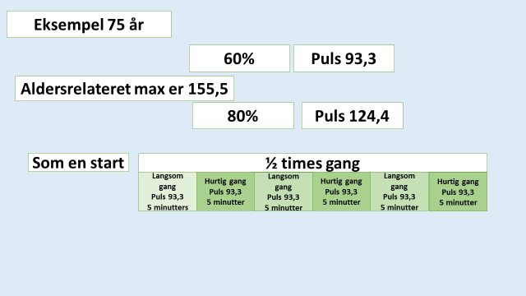

**HVAD KUNNE MAN SIGE**

EKSEMPEL:

Når man som eks.vis 75 årig aflæser og ved at ens maksimale aldersrelaterede puls er 155,5 kan man forholdsvis let beregne at

* 60% af ens maksimum er 93,3, og
* 80% af ens maksimum er 124,4.

I princippet er det lige meget hvilken aktivitet du vælger som træning. Det kunne være at gå, løbe, cykle eller svømme. Det er gode trænings aktiviteter der er nemme at kontrollere og udføres med en vis kontinuitet.

Mange seniorer er ”fysisk aktive” –spiller golf, badminton, tennis eller noget helt fjerde. Det er alle gode fysiske aktiviteter og det skal man selvfølgelig fortsætte med.

Udfordringen i denne sammenhæng er, at disse aktiviteter ikke er så nemme at kontrollere og måle puls på. Der er ofte mange pauser i denne type aktiviteter når de spilles af seniorer og ens eget intensitets niveau afhænger af andre.

Du skal minimum i 15 minutter 2 gange om ugen for at vedlige holde dit nuværende niveau, eller endnu bedre 3 gange om ugen for at udvikle dit nuværende konditionstal, nå et intensitetsniveau hvor du får pulsen op.

Til en start til 60% og så gradvis øge til 80%.

Hvis du ikke når disse niveauer i mindst 15 minutter 2 eller 3 gange om ugen, kan man spille nok så mange timers badminton eller tennis uden at det gør noget for vores kondition eller udholdenhed.

Det er ikke nok at tage tennistøj eller badmintontøj på, og gå rundt på banen i en time. Du skal være forpustet i mindst 15 minutter før du får noget ud af at spille i forhold til kondition.

Men uanset om du allerede gør noget – eller ikke – er det en god start at vide hvad ens status er.

Der er flere måder at teste vores kondition og udholdenhed på. De mest præcise metoder kræver specielt udstyr, med masker og ilt mm. Så kompliceret behøver det ikke at være.

**++++++++++++++++++++++++++++++++++++++++++++++++++++++++++++++**

**Til egne notater.**



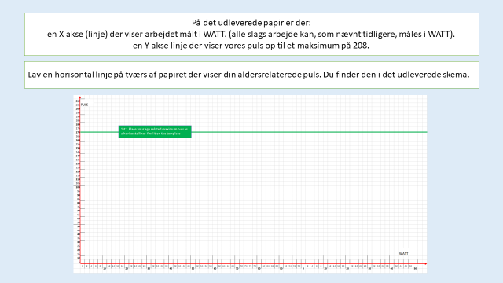

**HVAD KUNNE MAN SIGE**

**MÅLING AF KONDITIONSTAL:**

Du skal bruge et stykke papir med. (Udleveres)

* En x-akse der viser antal WATT (alt slags arbejde måles i watt)

&

* En Y-akse der viser pulsen

1. Tegn en horisontal linje (den grønne line) hele vejen hen over papiret, der viser din aldersrelaterede puls. Du finder denne på den udleverede tabel.

**++++++++++++++++++++++++++++++++++++++++++++++++++++++++++++++**

**Til egne notater.**



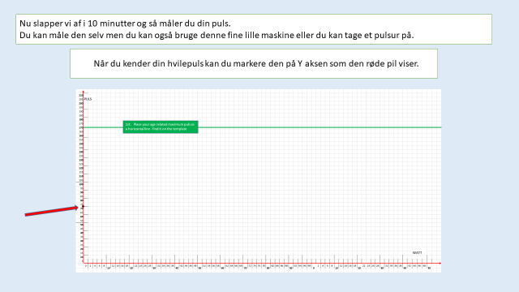

**HVAD KUNNE MAN SIGE**

1. Nu skal du slappe af i minimum 10 minutter, og så tæller du din puls.
   1. Du kan enten tælle selv via håndleddet.
   2. Vi kan måle det med en blodtryksmåler, eller
   3. du kan bruge et puls-ur.

Når du finder og har talt din hvilepuls, markerer du tallet på Y-aksen, der hvor den røde pil viser.

Til underviser:

Hvis du først når til denne del – efter at have haft et break på nogle dage – er det en god ide at bede deltagerne om at måle og tælle deres puls når de vågner en morgen før næste kursusdag.

**++++++++++++++++++++++++++++++++++++++++++++++++++++++++++++++**

**Til egne notater.**



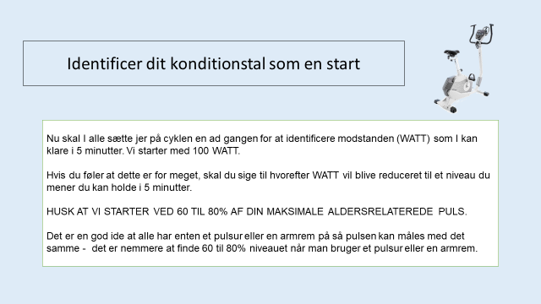

**HVAD KUNNE MAN SIGE**

Alle skal på kondicyklen en efter en, for at identificere den modstand (watt) som du/I kan arbejde på og fastholde i 5 minutter.

Det er et godt sted at starte med 100 watt.

Vi går efter at testpersonens puls i løbet af ca. 1 minut lægger sig mellem 110 og 120.

Hvis den stiger mere skal WATT reduceres til eksemplevis 75 og så cykler man igen i ca. 1 minut. Stabiliseres pulsen på det førnævnte niveau i løbet af et minut fortsætter man i 5 minutter.

Når man ikke niveauet på 110 til 120 så sættes WATT op til 125 og så cykler man ligeledes i ca. 1 min. Stabiliseres pulsen på det førnævnte niveau i løbet af et minut fortsætter man i 5 minutter.

Det er en god ide at alle har et puls-ur eller manchetten fra en blodtryksmåler på, så pulsen kan måles med det samme.

Det er ofte nemmere at pulsniveauet hvis du bruger en af disse redskaber end at tælle pulsen på håndleddet.

**++++++++++++++++++++++++++++++++++++++++++++++++++++++++++++++**

**Til egne notater.**



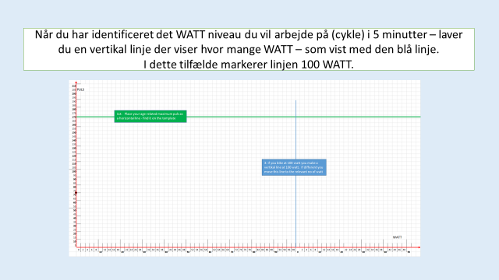

**HVAD KUNNE MAN SIGE**

1. Når vedkommende har fået identificeret de watt vedkommende kan klare og skal du arbejde på i 5 minutter – markeres det fastsatte antal WATT på regnearket, her vist som den **blå linje**. I dette tilfælde markerer linjen 100 watt.

**++++++++++++++++++++++++++++++++++++++++++++++++++++++++++++++**

**Til egne notater.**



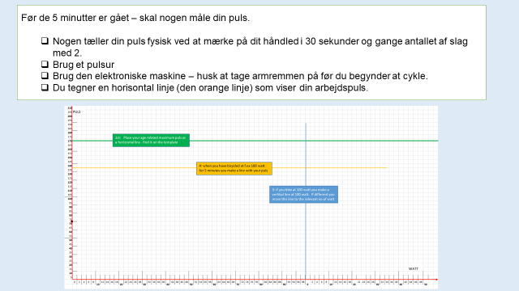

**HVAD KUNNE MAN SIGE**

1. Lige før de 5 minutter testen forløber er gået måles/tælles arbejdspulsen:
   1. Man kan tælle pulsen ( på håndleddet) i 15 eller 30 sekunder, og gange antal slag med 2 eller 4.
   2. Men bedst at bruge et puls-ur eller
   3. En elektronisk blodtryksmåler (husk at sætte båndet på inden pågældende begynder at cykle).
   4. Når arbejdspulsen er målt og talt indtegnes den som den horisontale orange linje.

**++++++++++++++++++++++++++++++++++++++++++++++++++++++++++++++**

**Til egne notater.**



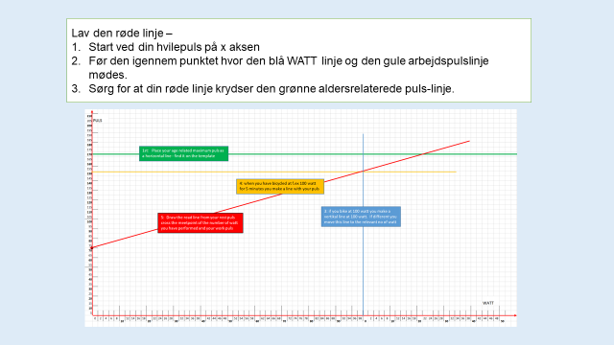

**HVAD KUNNE MAN SIGE**

1. Nu lægges en lineal eller tegnes den **røde linje som** starter fra pågældendes hvilepuls på x-aksen gennem skæringspunktet mellem den blå watt-linje, og arbejdspulsens gule linje.

Vær sikker på at den røde linje krydser den grønne aldersrelaterede pulslinje.

**++++++++++++++++++++++++++++++++++++++++++++++++++++++++++++++**

**Til egne notater.**



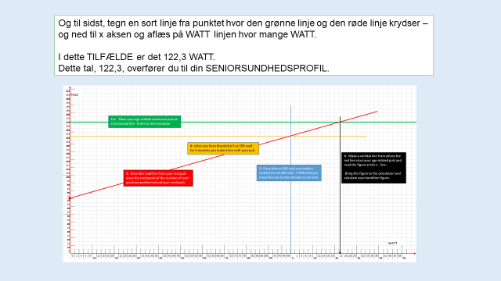

**HVAD KUNNE MAN SIGE**

1. Til sidst tegner du den sorte horisontale linje fra skæringspunktet mellem den grønne linje ( den alders relaterede maksimum puls) og den røde linje, ned til x-aksen og aflæser antal WATT på watt-linjen.
   1. I dette tilfælde kan der aflæses tallet 122,3
   2. Dette resultat på 122,3 WATT indskrives i pågældendes **SENIOR SUNDHEDSPROFIL**

**++++++++++++++++++++++++++++++++++++++++++++++++++++++++++++++**

**Til egne notater.**



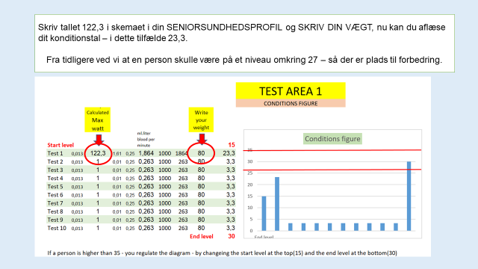

**HVAD KUNNE MAN SIGE**

1. Når pågældende taster tallet 122,3 ind i tabellen i pågældendes SENIOR SUNDHEDSPROFIL og indtaster pågældendes VÆGT –kan pågældendes konditionstal aflæses med det samme. I dette tilfælde 23,3.

Fra tabellen over niveauer for konditionstal kan vi se at en mand på 75 år, gerne skulle have et konditionstal på minimum 27 – så der er plads til forbedring her.

Hvis det var en kvinde skulle konditionstallet minimum være på 25 – så der er ligeledes plads til forbedring.

**++++++++++++++++++++++++++++++++++++++++++++++++++++++++++++++**

**Til egne notater.**



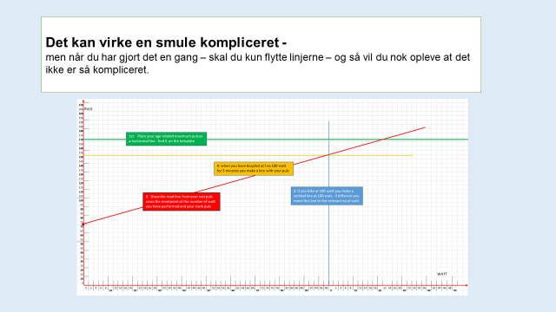

**HVAD KUNNE MAN SIGE**

**Det føles måske lidt kompliceret –** men når du har gjort det én gang er det faktisk ikke så kompliceret.

Nogle af markeringer er de samme fra gang til gang.

Så længe du har samme alder – er din maksimale aldersrelaterede puls den samme.

Så længe du arbejde på samme WATT – er denne linje den samme.

Over tid – når du har trænet jævnligt skal din hvilepuls længere ned af Y-aksen.

**++++++++++++++++++++++++++++++++++++++++++++++++++++++++++++++**

**Til egne notater.**



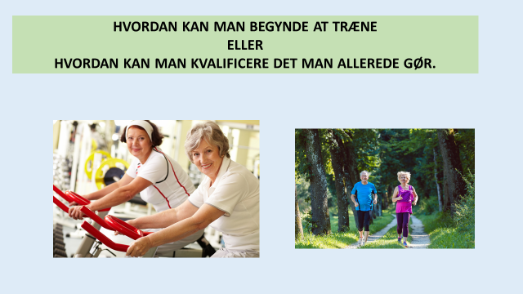

**HVAD KUNNE MAN SIGE**

**HVORDAN STARTER DU DIN TRÆNING, ELLER FORBEDRER DET DU ALLEREDE GØR?**

**++++++++++++++++++++++++++++++++++++++++++++++++++++++++++++++**

**Til egne notater.**



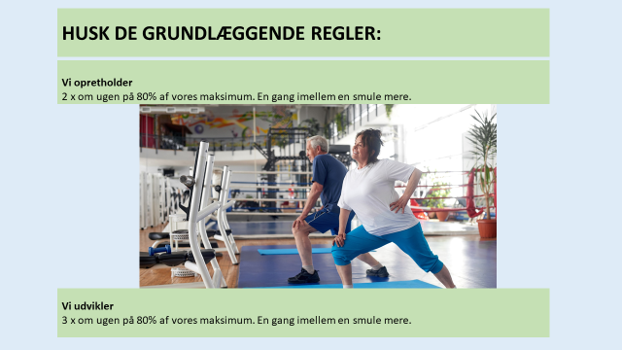

**HVAD KUNNE MAN SIGE**

**LAD OS HUSKE GRUNDREGLERNE:**

Vi vedligeholder:

* 2 x per uge på 80% af vores maksimum

Vi udvikler os:

* 3 x per uge på 80% af vores maksimum

**++++++++++++++++++++++++++++++++++++++++++++++++++++++++++++++**

**Til egne notater.**



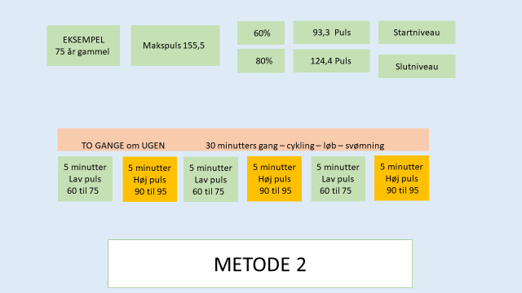

**HVAD KUNNE MAN SIGE**

En person på 75 år bør starte med at sikre sig at pulsen når 93,3, eller 60% af maksimum i mindst 15 minutter, uanset om du går, cykler, løber eller svømmer en time en gang om ugen, eller en halv time to gange om ugen, og sigte efter 80% mindst 15 minutter, to gange om ugen.

Det kunne gøres på følgende måde sådan ud:

Køb dig selv et puls-ur – det er et meget vigtigt værktøj til at få et godt liv. Du kan også ønske dig det til din næste fødselsdag.

Start med gå 30 minutter to gange om ugen.

* 5 minutter med lav puls
* så 5 minutter med en høj puls (60% i begyndelsen)
* så 5 minutter med en lav puls
* så 5 minutter med en høj puls (60% i begyndelsen)
* så 5 minutter med en lav puls (60% i begyndelsen)
* Til sidst 5 minutter med en høj puls (60% i begyndelsen)

**++++++++++++++++++++++++++++++++++++++++++++++++++++++++++++++**

**Til egne notater.**



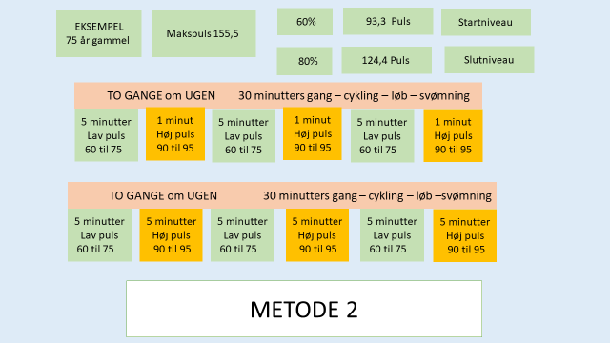

**HVAD KUNNE MAN SIGE**

Det er ikke sikkert du er i stand til at klare 5 minutter på 60% i begyndelsen. Hvis ikke, så kan du begynde med færre minutter – 1 minut x 3. Det vigtigste er at starte, og så bygge det op uge efter uge, indtil du rammer 80%.

**++++++++++++++++++++++++++++++++++++++++++++++++++++++++++++++**

**Til egne notater.**



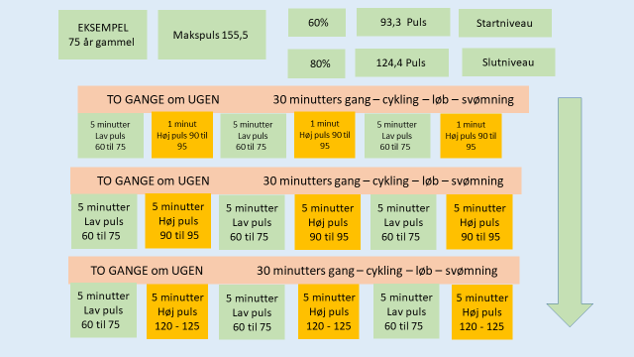

**HVAD KUNNE MAN SIGE**

Pres ikke dig selv, vi har masser af tid. Det vigtigste er at vi bliver opmærksom på udfordringerne, og at vi forstår:

* Om vi gør noget på et niveau der vedligeholder vores kondition og udholdenhed, eller
* Hvad der kræves hvis vi vil forbedre vores kondition og udholdenhed resten af livet.

Så kan det langsomt bygges op ved at udfordre sig selv uge efter uge.

**++++++++++++++++++++++++++++++++++++++++++++++++++++++++++++++**

**Til egne notater.**



